Эксплуатационная практика
Вариативное задание 2.5
Создание бота для Telegram с помощью онлайн приложения

- Получение токена.
Используем Telegram бота @BotFather для создания основы для бота и получения токена – ключ доступа, который мы будем использовать в дальнейшем для большинства манипуляций с ботом.
Используем команды /start ⇒ /newbot, затем задаем название бота и имя пользователя, по которому его можно будет найти (в имени пользователя должно быть слово ‘bot’ на конце). После того, как вы зададите имя пользователя для бота, BotFather вернет вам токен.
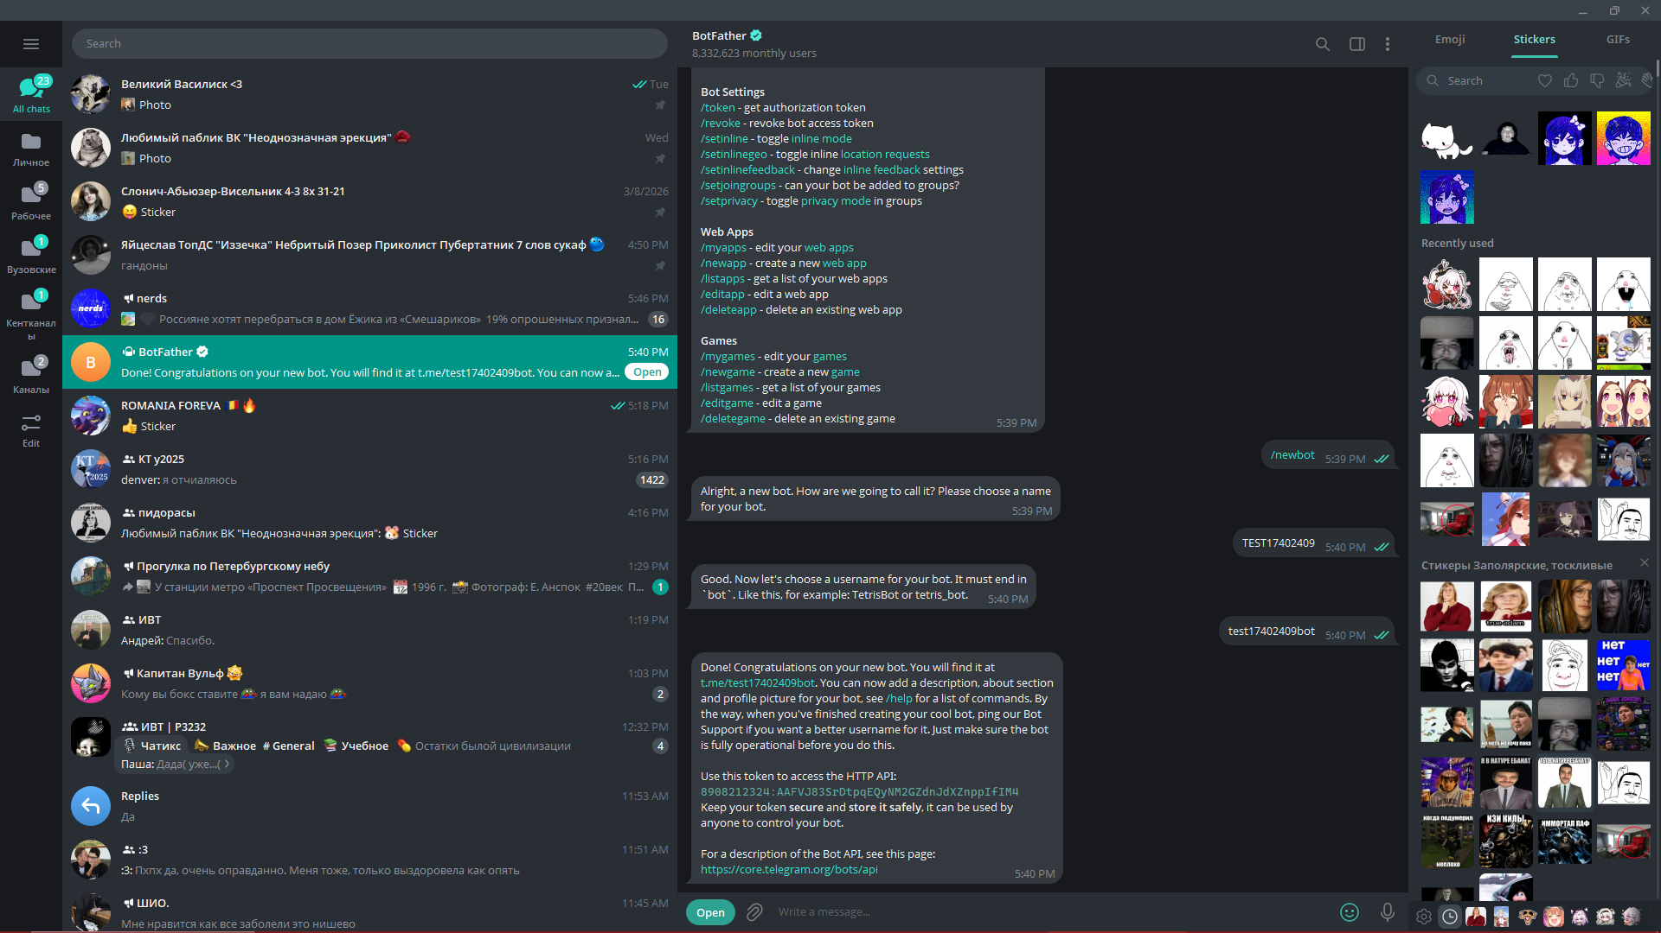
- Начало работы с онлайн-конструктором (на примере Telebot Creator).
После получения токена мы можем выбрать подходящий нам онлайн сервис для настройки бота. Регистрируем аккаунт, затем на вкладке “My Bots” выбираем “New Bot”. В открывшемся окне в первом поле вставляем токен, который получили на прошлом этапе. Второе поле оставляем пустым – Telebot Creator самостоятельно определит название бота, которое было задано на предыдущем этапе.
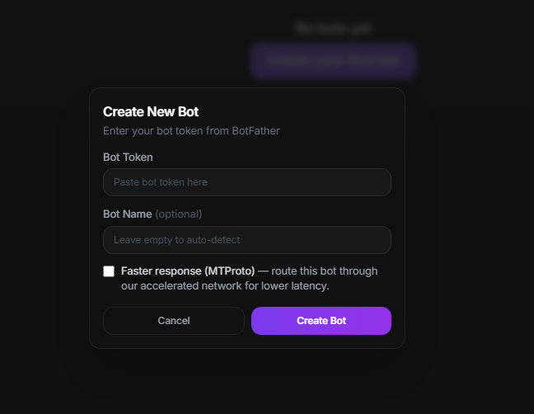
После создания бота в списке появится новый бот. Нажатием на имя бота открываем панель управления ботом.
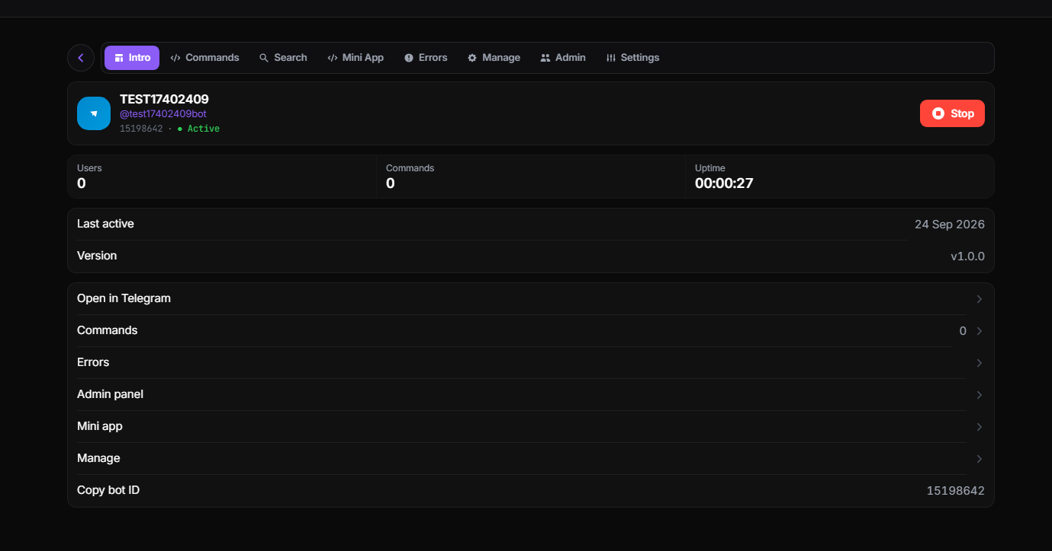3. Редактирование бота и добавление функций.
Вкладка “Commands” в верхней части панели управления позволяет задавать команды, выполняемые ботом. Рассмотрим на примере /start (команда, с которой обычно начинается взаимодействие пользователя с ботом – бот может вывести приветственное сообщение, объяснить свой функционал, привести список доступных команд и др.) Нажатие на кнопку “+ New” выведет поле для задания имени команды.
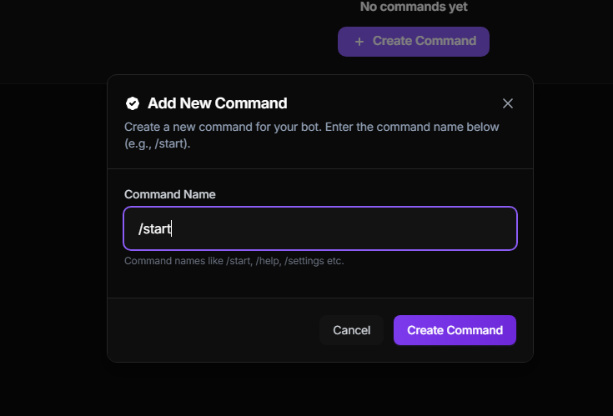
Сервис откроет редактор скрипта для команды /start. Сценарии для ботов в Telebot Creator пишутся на языке TPY (Telebot Python). Язык не требует установки, код выполняется на серверах платформы. Напишем код для команды, затем сохраним его кнопкой Save.
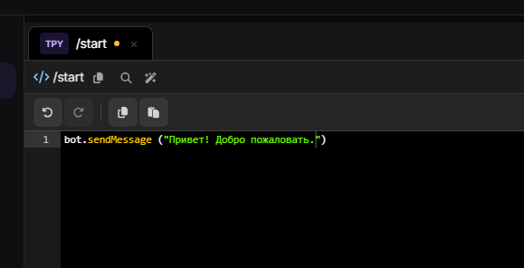
Встроенные переменные и синтаксис можно найти в документации к TPY, которую можно найти в интернете.
4. Завершающие настройки.
После того, как вы создали все желаемые команды и скрипты для них, вы можете заняться косметической настройкой бота – поменять фотографию профиля или имя, задать ссылку на бота, задать приветственное сообщение (отдельное, от /start) и др. Все изменения выполняются через BotFather, или во вкладке Settings на панели управления Telebot Creator
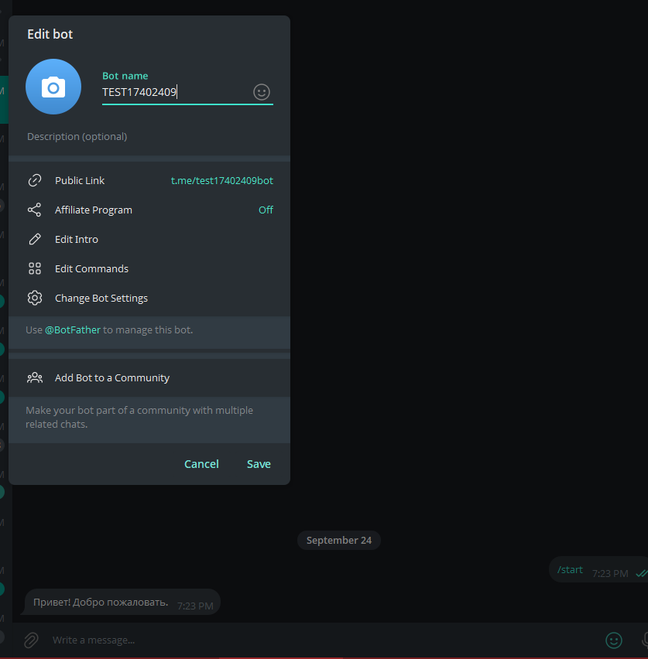
После завершения настройки бота вы можете отключить устройство, на котором создали бота – вся информация находится на серверах Telebot Creator, на них же выполняются все команды вашего бота. Т.е., отдельно арендовать сервер и заниматься хостингом не требуется, ваш бот будет работать круглосуточно.

